# 比赛：安全帽检测

20123101 李昀哲

一、**实验题目**

基于目标检测实现安全帽检测。

二、**实验内容**

安全帽是施工现场重要的防护用具，无论对于来往人员还是工作人员，都是保障安全的第一要物。因此，对于施工场所人员安全帽的佩戴检测就有极高研究价值。

**技术难点：**

- 精度要求高：由于涉及现场人员安全问题，需要极高的精度进行监督。

- 检测难度大：实际使用时，拍摄相机的取图会选择广度大，焦距长的相机，因此图像中的目标通常较小，干扰较大， 如图1所示为数据集中随机一张图片的示例。

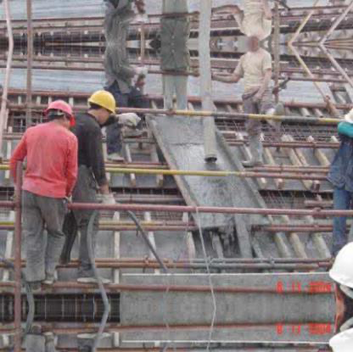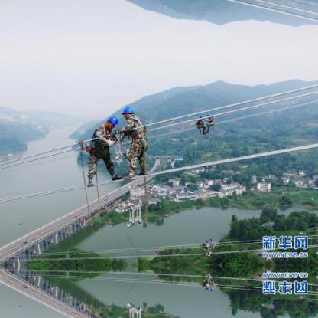

1. (b)

图1 数据集检测图例

1. **数据准备**

目标检测数据的标注推荐使用LabelMe标注工具，对于标注的数据进行训练，数据集的标注分为:head, helmet, person。提供了训练集和验证集，需要我们进行人工划分。

1. **模型选择**

目标检测采用了R-CNN和YOLO系列模型。本任务中，经过测试，发现R-CNN在训练时是一个多阶段，各个pipline是隔离的；同时也很消耗时间和空间，对于算力有限的我们来说，并不是一个很好的选择；查阅资料发现，R-CNN的物体检测速度很慢，因此，选择了YOLO系列模型。YOLOv3，如图2所示，将作为基线模型进行评判。

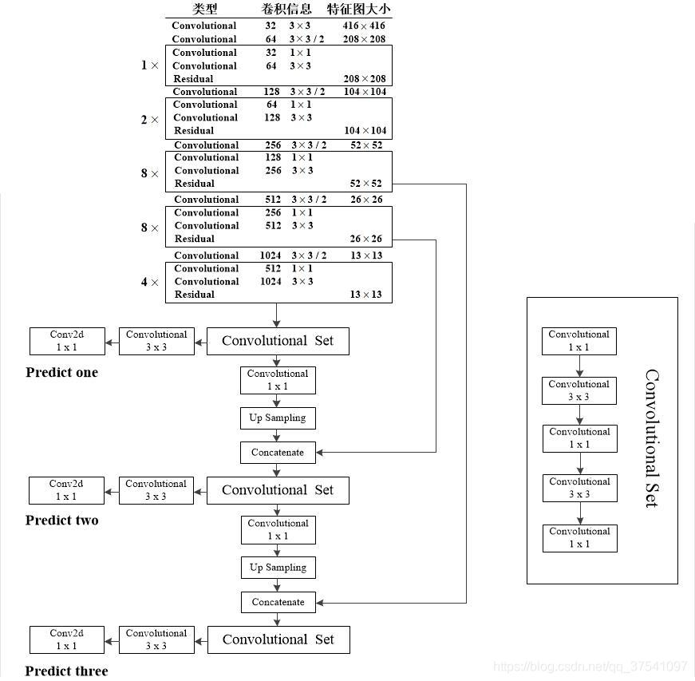

图2 YOLOv3模型架构

1. **模型训练**

模型的训练并不复杂，主要分为以下几个步骤：

- 定义数据预处理；

- 定义数据集路径；

- 初始化模型；

- 训练；

1. **模型预测**

根据上述训练的模型结果，进行推理预测，推理的部分代码如下所示。

|  |
| --- |
| for dt in np.array(result):  cname, bbox, score = dt['category'], dt['bbox'], dt['score']  if score < 0.5:  continue  keep_results.append(dt)  f.write(save_name + ' ')  f.write(str(dt['score'])[:5] + ' ' + str(int(dt['bbox'][0])) + ' ' + str(int(dt['bbox'][1])) + ' ' + str(int(dt['bbox'][0]+dt['bbox'][2])) + ' ' + str(int(dt['bbox'][1]+dt['bbox'][3])) + ' ' + str(dt['category_id']) + '\n' )  areas.append(bbox[2] * bbox[3])  areas = np.asarray(areas)  sorted_idxs = np.argsort(-areas).tolist()  keep_results = [keep_results[k]  for k in sorted_idxs] if len(keep_results) > 0 else [] |

预测结果如图3 (a) (b)所示，可见无论是近距离的检测还是远距离的检测，都有较好的效果。更多优化、性能检测结果将在课程报告中作进一步解释。

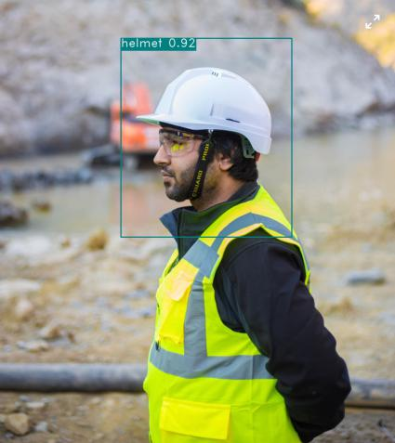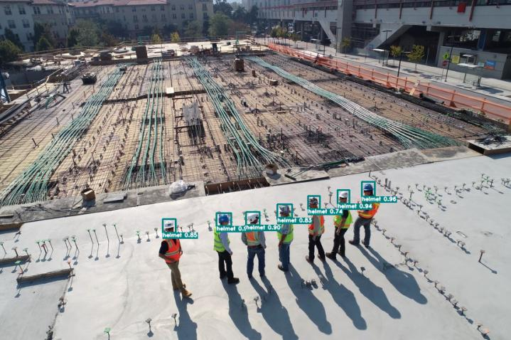

1. (b)

图3 模型预测结果